5/6 Digitalna sadržaja prema projektnom prijedlogu – Senka Štetić, prof.

OBILJEŽAVANJE **DANA PLANETA ZEMLJA**  U ŠKOLI

22. travnja obilježava se Dan planeta Zemlje. To je nadnevak kada se različitim aktivnostima podsjećamo na važnost očuvanja našeg planeta i održivog odnosa prema prirodnim resursima.

U našoj školi Dan planeta Zemlja 22.4.2025. obilježen je postavljanjem panoa u holu škole, igranjem digitalnih igrica i istraživanjem učenika. Na panou su izloženi prigodni radovi učenika o važnosti vode, mogućim rješenjima za spas planete Zemlje koja mogu primjenjivati učenici u svakodnevnom životu i izvješća istraživačkih radova o ekološkom otisku škole, potrošnji električne energije, vode i plina u školi te količini otpada škole. Pomoću QR kodova učenici su mogli igrati igrice o razvrstavanju otpada.

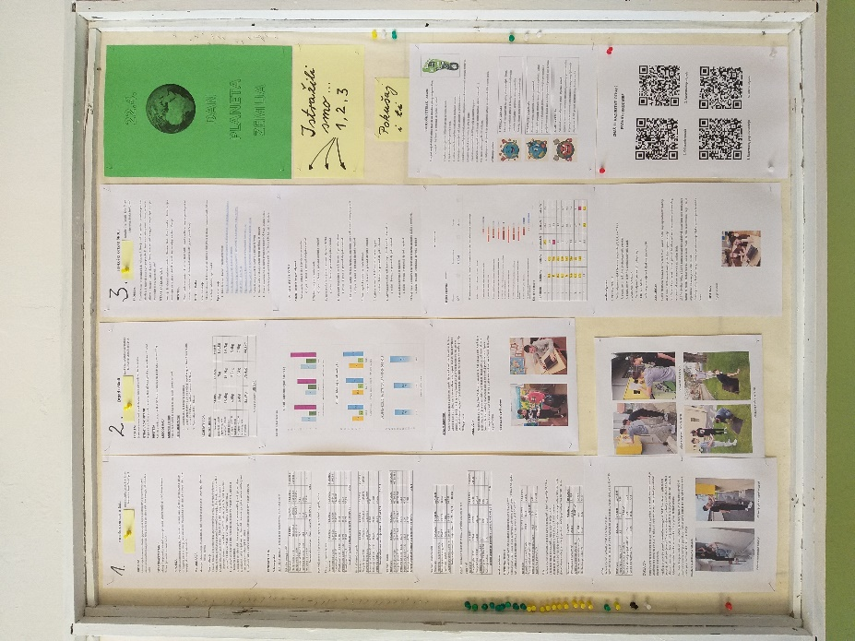 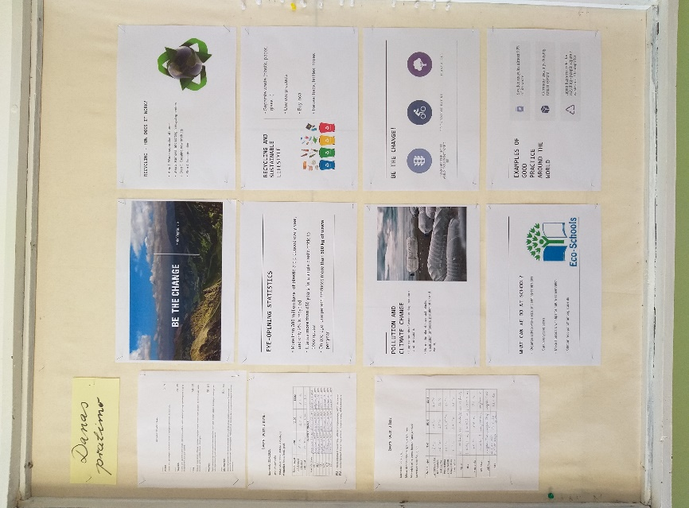

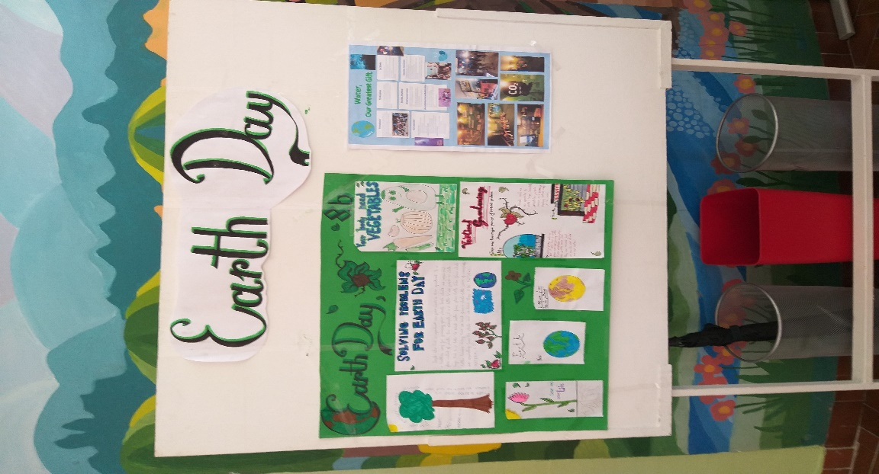

Učenice Lorena Bosnar i Patricija Kolarić istraživale su životne uvjete u dvorište škole u 3 termina i podatke zapisivale u tablicu na panou Dana planeta Zemlja. Učenici Marko Karić i Antonela Vozdecki pratili su kakvoću zraka u Kutini u aplikaciji Accuweather također u 3 termina i podatke zapisivali u tablicu na panou kako bi ih mogli pratiti svi učenici.

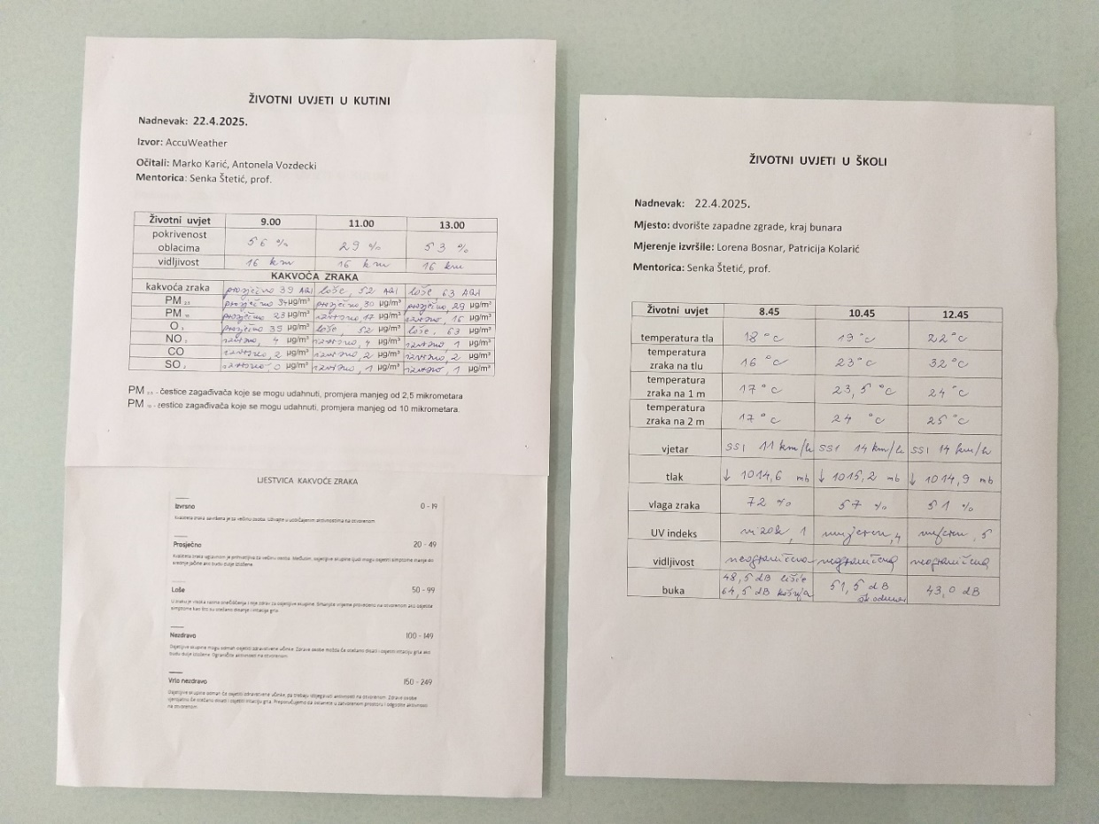

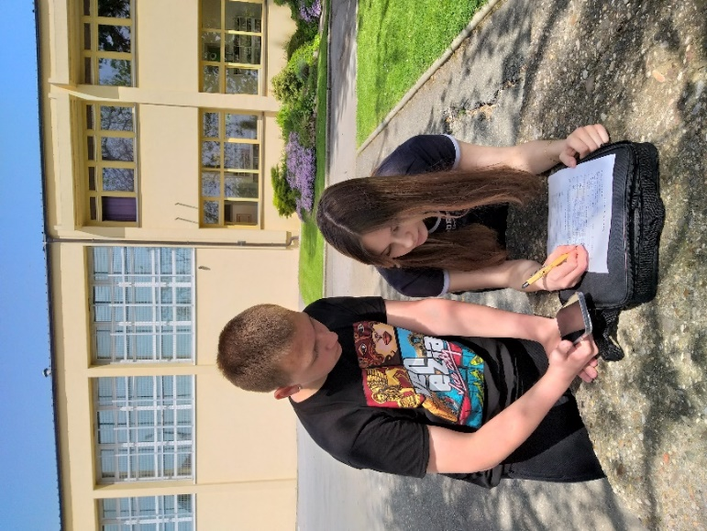 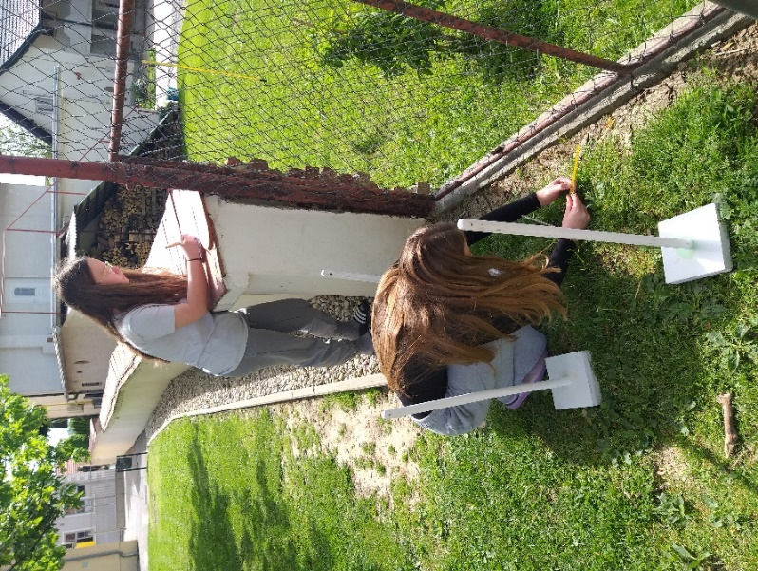

Autorica teksta i fotografija: Senka Štetić

 